***JARAMILLO OSTOS DENNIS FERNANDO***

*2024-12-14 19:39:55*

--------------------------------------------

Carátula oficial



FACULTAD DE CIENCIAS EMPRESARIALES CARRERA PROFESIONAL DE

(MAESTRÍA EN DIRECCIÓN ESTRATÉGICA EN TECNOLOGÍAS DE LA INFORMACIÓN)

“Plataforma de seguimiento de moldes para mejorar la experiencia del usuario en empresas de plásticos y metales, Lima 2025”

Tesis para optar el Título Profesional de

(MAESTRANDO EN DIRECCIÓN ESTRATÉGICA EN TECNOLOGÍAS DE LA INFORMACIÓN)

CODIGO ORCID: XXXXXXX

Presentado por:

El (los) autor(es): Bach. Pedro Elias Acosta Guerra Asesor: Velasquez Medina, Martin Isidro (Código Orcid) LIMA- PERÚ

2021

INDICE

I Titulo del proyecto 4

II Pregunta de la Investigación 4

I Introducción 4

Descripción de la realidad problemática 5

Antecedentes de la investigación 6

Internacionales 6

Nacionales 7

Fundamento teórico 8

Dimensiones: 8

Dimensiones: 8

Usabilidad de la plataforma 8

Soporte técnico 8

Eficiencia en la toma de decisiones 8

1. Justificación 8

Justificación teórica 8

Justificación social 9

Justificación práctica 9

Justificación económica 9

1. Objetivos 10

Objetivo General 10

Objetivos específicos 10

1. Hipótesis de la investigación 10
2. Materiales y métodos 11

Enfoque 11

Tipo de investigación 11

Diseño de investigación 11

Definición conceptual Variable independiente 11

Definición conceptual variable dependiente 11

Población 11

Muestra 12

Muestreo 12

1. Aspectos éticos 12
2. Limitaciones del estudio 12
3. Cronograma 13
4. Presupuesto 14
5. Referencias bibliográficas 15

Anexos 1 17

Plataforma web para el seguimiento de la fabricación demoldes en la mejora de la experiencia del usuario en unaempresa 17

Anexo 4 8

# I Titulo del proyecto

***JARAMILLO OSTOS DENNIS FERNANDO***

*2024-12-14 19:40:09*

--------------------------------------------

respete los lineamientos del formato de presentación (fuente, espaciado, márgenes, etc.)

Plataforma de seguimiento de moldes para mejorar la experiencia del usuario en empresas de plásticos y metales, Lima 2025

# II Pregunta de la Investigación

La actual investigación busca resolver la siguiente pregunta general

¿Cómo una Plataforma de seguimiento del desarrollo de moldes mejora la experiencia del usuario en una empresa de plásticos y metales?

# I Introducción

La fabricación de moldes enfrenta desafíos y oportunidades significativos a medida que avanza la tecnología y aumenta la demanda de productos personalizados. Tecnologías como el CNC, aunque requieren inversiones en maquinaria y capacitación, ofrecen mejoras sustanciales en precisión y eficiencia. La creciente personalización en el mercado exige producir piezas únicas o en pequeñas series sin incurrir en altos costos ni demoras. Sin embargo, la competencia global es intensa, con empresas de países de menor costo ofreciendo precios más competitivos. Además, atraer y retener talento calificado sigue siendo un reto debido a la escasez de habilidades especializadas en el sector. A pesar de estos desafíos, la inversión en tecnología avanzada, sostenibilidad y formación continua permite a las empresas prepararse para enfrentar los retos y aprovechar las oportunidades del mercado (Rodríguez et al., 2023).

A nivel global, la industria del plástico y los metales desempeña un rol crucial, siendo la fabricación de moldes un pilar fundamental que impacta directamente en la productividad y calidad del producto final. Según Rodríguez et al. (2023), el sector manufacturero ha registrado una disminución del 6.5% en sus tasas de variación por cuarto mes consecutivo. Este descenso se atribuye principalmente a la menor demanda de productos textiles en los Estados Unidos durante 2023, así como a una reducción en la fabricación de productos no metálicos, metálicos, papel y cartón, y productos químicos y farmacéuticos.

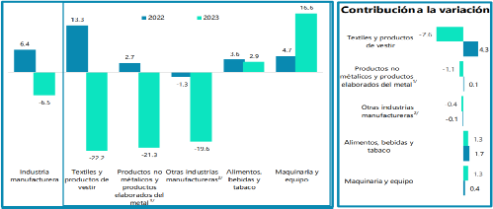

*Ilustración 1: IMAE de la industria manufacturera*

En el contexto latinoamericano, la industria del plástico y metales ha mostrado un crecimiento sostenido, impulsado por innovaciones en técnicas de producción y gestión. Idem (2023) afirma que, en 2022, la industria de máquinas CNC experimentó una notable recuperación tras la pandemia, gracias al aumento en los pedidos de equipos en regiones clave como América del Norte, Asia Pacífico y Europa.

En el ámbito nacional, la industria metalmecánica en el Perú ocupa un lugar central en la estructura productiva de la economía. Según Rashuamán (2019), la producción de bombas centrífugas influye significativamente en sectores como minería, petróleo, pesca y agroindustria, especialmente en operaciones que requieren grandes caudales y altas potencias. La productividad en estos sectores depende en gran medida de los avances en la industria metalmecánica.

En los últimos meses, IZAN Corporación ha enfrentado problemas relacionados con la gestión de información sobre el estado de los pedidos de sus clientes. Las frecuentes solicitudes de actualización han interrumpido la cadena de desarrollo del producto, ya que el personal dedica tiempo a responder estas consultas manualmente. Actualmente, la creación de moldes y el registro de datos se realizan de forma manual en cuadernos, lo que resulta en errores, pérdidas de información y datos inconsistentes.

Estos problemas impactan la calidad del servicio al cliente, generando insatisfacción, reclamos, visitas innecesarias a la oficina central y costos adicionales. Además, la falta de un sistema eficaz para gestionar y actualizar información afecta la eficiencia operativa, aumentando el riesgo de errores y dificultando el acceso rápido a los datos. Esta situación no solo compromete la reputación de la empresa, sino que también repercute negativamente en su posición financiera y en la fidelización de sus clientes.

En conclusión, IZAN Corporación debe replantear su estrategia de comunicación y gestión de datos, alineándola con sus operaciones técnicas y las expectativas de sus clientes para optimizar su desempeño y fortalecer su competitividad en el mercado.

Descripción de la realidad problemática

IZAN Corporación se dedica a la creación de moldes de plásticos y metales desde hace un año. Sin embargo, en los últimos meses, los clientes han estado solicitando con frecuencia información sobre el estado de sus pedidos,generando interrupciones en la cadena de desarrollo del producto mientras el personal trata de responder a estas consultas. La falta de un sistema eficaz de seguimiento para informar a los clientes sobre el estado de desarrollo de sus moldes, lo que

genera interrupciones en la cadena de producción y afecta la eficiencia operativa de IZAN Corporación.

Antecedentes de la investigación

*Internacionales*

Vásquez et al. (2023) llevaron a cabo un estudio experimental sobre la viabilidad de un centro de mecanizado CNC en San Pedro Sula. Su objetivo fue evaluar la demanda y rentabilidad del proyecto, utilizando encuestas a 18 empresas manufactureras y un análisis financiero detallado. Los resultados mostraron un valor actual neto positivo de 7,382,458.62 y una tasa interna de retorno del 45.95%, destacando la necesidad de control y trazabilidad en los procesos industriales. Concluyeron que la implementación de herramientas tecnológicas avanzadas, como el CNC, mejora la eficiencia y reduce errores, siendo relevante para plataformas de seguimiento que optimicen el desarrollo de moldes y la experiencia del usuario.

Flórez (2020) desarrolló un modelo experimental para determinar parámetros óptimos de corte en una alisadora horizontal CNC, enfocado en fabricar engranajes de alta precisión. Utilizó varios parámetros de corte para alcanzar niveles óptimos de calidad geométrica y rugosidad, logrando estándares ISO17485 entre 7 y 10, con un coeficiente de determinación del 80% en las predicciones de rugosidad. Concluyó que el ajuste preciso de parámetros mejora significativamente la calidad del producto, siendo aplicable a plataformas de seguimiento en la producción de moldes, donde el control preciso de procesos es crucial para la satisfacción del usuario.

Remolina (2021) investigó, mediante un diseño experimental, el micromaquinado en máquinas CNC de implantes dentales de titanio Ti-6Al-4V, evaluando parámetros críticos como la altitud de la rebaba y la calidad superficial mediante el método de superficies de respuesta (RSM). Los resultados mostraron que el monitoreo preciso de parámetros redujo errores en el proceso, optimizando la calidad del producto. Este estudio concluyó que un sistema de seguimiento adecuado es esencial para garantizar altos estándares de calidad, siendo relevante para plataformas digitales en la industria manufacturera, enfocadas en moldes y la experiencia del usuario.

García (2019) realizó un experimento en una planta de inyección de plásticos en Puebla, evaluando estrategias para reducir el tiempo de cambio de modelo. Aplicó técnicas de manufactura esbelta y trabajo estandarizado, logrando una reducción del 70% en los tiempos de cambio y

un 10% adicional con mejoras técnicas. A pesar de los avances, identificó problemas de comunicación que afectaban la experiencia

del usuario. Concluyó que la integración de plataformas tecnológicas podría mejorar la interacción entre equipos y optimizar procesos, siendo crucial para el desarrollo de moldes de alta calidad y satisfacción del cliente.

*Nacionales*

Rashuamán (2019) analizó, mediante un diseño experimental, cómo un sistema de monitoreo continuo afectaba la productividad en una planta de bombas centrífugas. Su objetivo fue evaluar la implementación de un modelo de vigilancia en procesos industriales. Los resultados mostraron un incremento del 30% en la disponibilidad operativa, concluyendo que un seguimiento sistemático mejora la eficiencia y reduce errores. Este estudio es relevante, ya que demuestra que un sistema de seguimiento bien diseñado, como una plataforma digital, puede optimizar procesos industriales y mejorar la experiencia del usuario al minimizar interrupciones.

Zelada et al. (2022) investigaron el impacto de la digitalización en los procesos de SIDERPERU, utilizando un diseño experimental para evaluar cómo las herramientas avanzadas de análisis mejoraban la producción y la experiencia del cliente. Su objetivo fue analizar los efectos de la implementación de tecnologías digitales en la eficiencia operativa y la satisfacción del cliente. Los resultados indicaron un aumento del 25% en la eficiencia y un mejoramiento significativo en la percepción del cliente. Esta investigación respalda la idea de que una plataforma digital puede no solo optimizar el desarrollo de moldes, sino también mejorar la experiencia del usuario final.

Villarreal (2023) llevó a cabo un experimento para evaluar el impacto de un sistema informático basado en metodologías ágiles sobre la eficiencia operativa y la satisfacción del usuario en una institución educativa. Su objetivo fue determinar cómo las herramientas tecnológicas y los enfoques ágiles mejoraban la comunicación y los resultados. Los resultados reflejaron un aumento del 28.66% en la rentabilidad y una mejora del 40% en la experiencia del usuario gracias al uso del sistema. Este estudio es relevante para tu investigación, pues subraya cómo las plataformas digitales pueden optimizar procesos industriales y satisfacer mejor las expectativas de los usuarios.

Tacuri (2022) estudió, con un diseño experimental, la relación entre la experiencia del usuario (UX) y la satisfacción de los usuarios del

RENIEC en Cusco durante la pandemia. Su objetivo fue medir cómo la calidad de los medios digitales influía en la satisfacción de los usuarios. Los resultados indicaron que la UX explicaba el 64% de la

satisfacción general, concluyendo que mejorar la interacción digital es clave para aumentar la percepción positiva del servicio. Este hallazgo refuerza la importancia de diseñar plataformas de seguimiento que consideren la experiencia del usuario como un factor crítico para el éxito.

***JARAMILLO OSTOS DENNIS FERNANDO***

*2024-12-14 19:41:40*

--------------------------------------------

insuficiente

*Fundamento teórico*

Plataforma de seguimiento del desarrollo de moldes:

Se refiere a un sistema web, es decir, una aplicación de software que se puede utilizar accediendo a un servidor web a través de Internet o de una intranet, mediante un navegador (Vásquez et al., 2022).

*Dimensiones:*

*Monitoreo en tiempo real Gestión del mantenimiento Optimización de la producción*

Experiencia del usuario:

La experiencia del usuario es un campo de estudio enfocado en comprender cómo las personas interpretan y dan significado a los objetos con los que interactúan (Pereira Machado et al., 2021).

*Dimensiones:*

*Usabilidad de la plataforma* *Soporte técnico*

*Eficiencia en la toma de decisiones*

# Justificación

Justificación teórica

La justificación teórica radica en el papel fundamental que desempeñan las plataformas tecnológicas en la transformación de la comunicación y la gestión de proyectos dentro de la industria manufacturera. Desde el marco de la teoría de gestión de procesos de negocio (BPM, por sus siglas en inglés), se plantea que la optimización y el modelado de procesos son factores críticos para incrementar la eficiencia operativa y mejorar la satisfacción del cliente. Este proyecto busca validar dicha teoría al demostrar cómo una plataforma web puede no solo modelar sino también optimizar procesos específicos, como el seguimiento del desarrollo de moldes, permitiendo una gestión más eficiente y transparente.

Además, se apoya en las teorías de tecnologías de la información que destacan cómo la digitalización y la conectividad fortalecen las dinámicas empresariales al proporcionar acceso en tiempo real a datos relevantes. Este enfoque también permite entender cómo las soluciones tecnológicas pueden superar barreras tradicionales en la comunicación entre empresas y clientes, fomentando interacciones

dinámicas y precisas que generan valor añadido.

Desde la perspectiva de la innovación tecnológica, la plataforma se presenta como un medio para aplicar conceptos como la monitorización basada en IoT, donde la recopilación, procesamiento y visualización de datos en tiempo real no solo facilitan el control interno de la empresa, sino también la transparencia hacia los clientes. Según Ospina (2023), la monitorización en sistemas IoT amplía la capacidad de respuesta y la adaptabilidad de las empresas, lo que en este caso será demostrado a través de la implementación de la plataforma en la empresa Ezan.

Este proyecto, por lo tanto, establece un puente entre los principios teóricos y su aplicación en un entorno real, validando las teorías previamente mencionadas y generando nuevo conocimiento que puede ser replicado en otros sectores de la industria manufacturera.

Justificación social

La implementación de una plataforma tecnológica puede tener un impacto significativo en la relación entre las empresas manufactureras y sus clientes al proporcionar un acceso más equitativo a la información sobre el progreso del desarrollo de los moldes. Esto fomenta la confianza y reduce la incertidumbre que a menudo lleva a la insatisfacción del cliente. En un entorno empresarial cada vez más centrado en el cliente, este nivel de transparencia contribuye al establecimiento de prácticas que refuerzan la responsabilidad social corporativa y la comunicación proactiva.

Justificación práctica

Desde un punto de vista práctico, los beneficios tangibles incluyen la reducción de tiempos improductivos derivados de la falta de comunicación efectiva. Una plataforma que permita a los clientes acceder directamente a la información actualizada del proceso libera al personal de responder llamadas o correos frecuentes. Esto no solo mejora la productividad interna, sino que también permite a los clientes tomar decisiones informadas en tiempo real, fortaleciendo la colaboración y la confianza entre ambas partes.

Justificación económica

En términos económicos, la implementación de esta plataforma tiene el potencial de aumentar la rentabilidad y disminuir costos operativos. Al optimizar la comunicación y reducir tiempos de inactividad, la empresa puede mejorar significativamente la eficiencia de sus procesos, logrando un mejor retorno de inversión (ROI) y fidelizando a los clientes mediante una experiencia más satisfactoria. Un análisis económico- financiero también permitirá evaluar cómo esta tecnología puede

sostenerse a largo plazo y generar mayores márgenes de beneficio para la empresa.

# Objetivos

## Objetivo General

El proyecto tiene como principal objetivo el mejorar la experiencia del usuario en una empresa de plásticos y metales mediante la implementación de unaplataforma para el seguimiento del desarrollo de moldes

## Objetivos específicos

Los dos primeros objetivos específicos están relacionados a la implementación de una plataforma web y el tercero y cuarto es una comparación del estado del negocio

* + Determinar la tecnología ideal para el crear la Plataforma para el seguimiento de la fabricación de moldes.
  + Analizar las mejoras en la eficiencia operativa tras la implementación de la Plataforma o sistema de información web para el supervisar la fabricación de moldes.
  + Implementar una Plataforma para dar monitoreo o seguimiento de la fabricación de moldes para su uso frecuente.

# Hipótesis de la investigación

Las hipótesis que se contemplan en el proyecto es que la plataforma web para seguimiento de la fabricación de moldes influye en mejorar la experiencia del cliente, lima 2025.

# Materiales y métodos

***JARAMILLO OSTOS DENNIS FERNANDO***

*2024-12-14 19:42:07*

--------------------------------------------

Incompleto

## Enfoque

El enfoque de la tesis será de enfoque cuantitativo

## Tipo de investigación

La investigación de la tesis es aplicada.

## Diseño de investigación

El diseño de la tesis será diseño experimental

## Definición conceptual Variable independiente

La variable independiente es “La implementación de la plataforma de seguimiento del desarrollo de moldes”.

El uso eficiente de una plataforma virtual implica cumplir con las necesidades básicas de los clientes mediante un sistema web Pisfil Farro (2023). De manera similar, una plataforma de seguimiento del desarrollo de moldes busca satisfacer las expectativas de los usuarios proporcionando herramientas para monitorear y gestionar procesos defabricación.

## Definición conceptual variable dependiente

La variable dependiente es “experiencia del usuario” La satisfacción del usuario se describe como una reacción basada en el cumplimiento de sus expectativas después de utilizar un servicio Pisfil Farro(2023). Este concepto está estrechamente ligado a la experiencia del usuario, ya que su nivel de satisfacción refleja en gran medida si sus expectativas fueron atendidas durante la interacción con laplataforma virtual.

## Población

Como se menciona en Curillo (2022), quien cita a Sánchez et al. (2018), la población es el conjunto de individuos con características comunes que sirven como base para una investigación. La población de estainvestigación son los empleados de la empresa en estudioy los clientes que solicitan los servicios de IZAN Corporation que está en el distrito de Cercado de Lima.

## Muestra

El Estudio se realizará en la empresa IZAN Corporation SAC ubicado en Guillerme Dansey 1745 distrito de cercado de lima que actualmente tiene 3 empleados y 18 clientes.

## Muestreo

De acuerdo con Ñaupas (2020), citado por Sánchez Villarreal (2023), una 'muestra' es un segmento de la población que posee las características necesarias para el estudio, evitando así cualquier ambigüedad. Además, estadefinición resalta que una muestra debe ser representativa para que los resultados sean extrapolables a la población

# Aspectos éticos

Se obtendrá el consentimiento informado de todos los participantes de Izan Corporation.

# Limitaciones del estudio

La duración del estudio fue será de un semestre académico de la maestría. El límite de este proyecto radica en que no se intervendrán a los organismos de laempresa, sino solo se enfocará en el estudio de los aspectos del proceso del desarrollo de los moldes.

# Cronograma

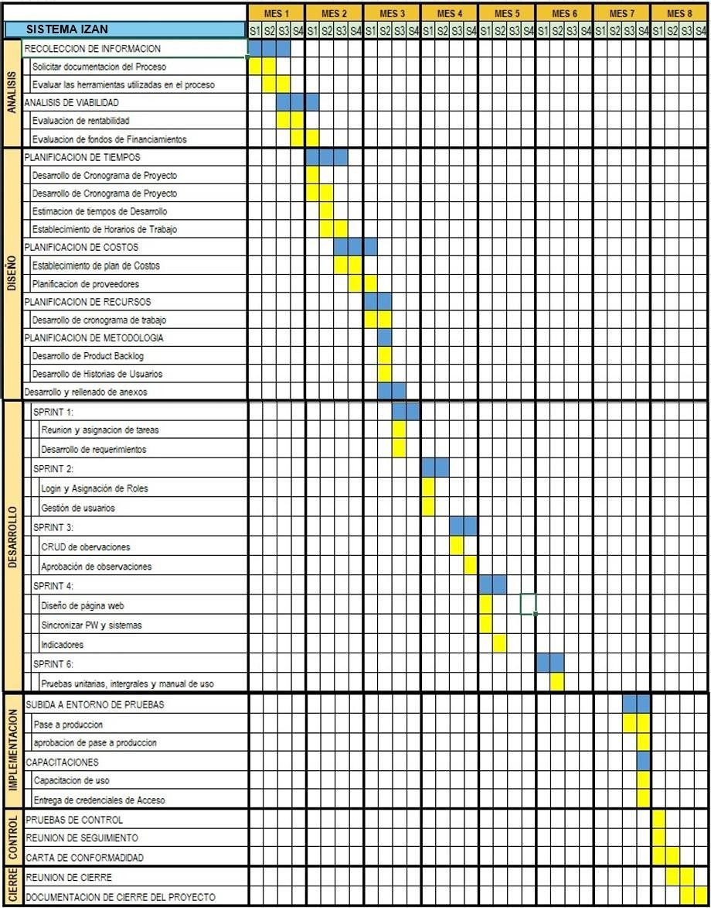

# Presupuesto

|  |  |  |  |  |  |  |  |  |  |
| --- | --- | --- | --- | --- | --- | --- | --- | --- | --- |
|  | **MES 1** | **MES 2** | **MES 3** | **MES 4** | **MES 5** | **MES 6** | **MES 7** | **MES 8** |  |
| **CONCEPTO** | S/. | S/. | S/. | S/. | S/. | S/. | S/. | S/. | **COSTO TOTAL** |

Desarrollador

|  |  |  |  |  |  |  |  |  |
| --- | --- | --- | --- | --- | --- | --- | --- | --- |
| Backend 100  (Tesista 1) | 100 | 100 | 100 | 100 | 100 | 100 | 100 | 800 |
| **MANO DE OBRA** 100 | 100 | 100 | 100 | 100 | 100 | 100 | 100 | 800 |
| Entorno de  desarrollo 0  Visual Studio | 0 | 0 | 0 | 0 | 0 | 0 | 0 | 0 |
| MySQL 0 | 0 | 0 | 0 | 0 | 0 | 0 | 0 | 0 |
| Servicio 100 | 100 | 100 | 100 | 100 | 100 | 100 | 100 | 800 |
| Servicio de 89 | 89 | 89 | 89 | 89 | 89 | 89 | 89 | 712 |
| **MATERIALES E** 189 | 189 | 189 | 189 | 189 | 189 | 189 | 189 | 1512 |
| Servidor de 25 | 25 | 25 | 25 | 25 | 25 | 25 | 25 | 200 |
| Servidor de |  |  |  |  |  | 34 | 34 | 68 |
| Servicio de |  |  |  |  |  |  |  |  |
| Traduccion |  |  |  |  |  |  | 600 | 600 |

Electrico Internet

**INSUMOS**

Pruebas

de Tesis para revista Servicio

Tercerizado de encuestadores

300 300

|  |  |  |  |  |  |  |  |  |
| --- | --- | --- | --- | --- | --- | --- | --- | --- |
| **PASAJES Y** 0  **VIATICOS** | 0 | 0 | 0 | 0 | 0 | 0 | 0 | 1168 |
| **TOTAL** |  |  |  |  |  |  |  | 3480 |

# Referencias bibliográficas

***JARAMILLO OSTOS DENNIS FERNANDO***

*2024-12-14 19:42:25*

--------------------------------------------

ordenar alfabéticamente, trabajar con formato APA

Rashuamán Flores, R. (2019). *Modelo de gestión de mantenimiento para el incremento de disponibilidad de las máquinas en una planta de fabricación de bombas centrífugas*. Universidad Nacional del Callao.

Torres Rodríguez (2021). *Análisis sobre la gestión de monitoreo a la ejecución del programa en promoción de la salud y prevención de enfermedades desde las unidades de atención primaria en el municipio santo domingo norte*.

Universidad Autónoma de Santo Domingo.

Vásquez Rodríguez, K. E., & Teruel Montoya, J. D. (2023). *Factibilidad para crear un centro de mecanizado por control numérico computarizado,* San Pedro Sula, 2023. Universidad Tecnológica Centroamericana.

Reyes Flórez, Y. G. (2020). *Metodología para obtención de parámetros de corte en alesadora horizontal CNC considerando aspectos de máquina herramienta y su aplicación en el montaje experimental*. Universidad Nacional de Colombia.

Cáceres (2023). *Una aproximación para medir los desperdicios alimentarios para mejorar su gestión en el mercado mayorista de Santa Anita*. Universidad San Ignacio de Loyola

Zelada Comeca, H. J., Ramírez Milla de León, M. B., & Valenzuela Monge, R. D. (2022). *Creando valor con Datos & Analítica 4.0 en la industria de acero*.

Universidad del Pacifico.

Sánchez Villarreal, C. A. (2023). *Sistema informático de gestión académica bajo la metodología Scrum para mejorar la rentabilidad de la Institución Educativa Privada María Auxiliadora, Lima-2023*, Universidad de Callao.

Pisfil Farro, J. C. (2023). *Uso de la plataforma virtual y nivel de satisfacción del usuario de una institución gubernamental.*

*Áncash, 2022*, Universidad Cesar Vallejo.

Vásquez, L. C. M., Martillo, G. A. R., Almeida, O. X. B., & Arias, V. I.

G. (2022). *Sistema Web para los procesos administrativos y de*

*producción en viveros del Cantón Milagro*.

Sánchez, J. M. (2019). *Sistemas de Gestión de Calidad (Iso 9001:2015)*. Málaga: ICB Editores.

Lobato, A. M., González, B. S. P., Vargas, E. S., & Mogollón, J. M. H. (2023). *La seguridad web en la comercialización turística online de destinos rurales: el caso de Extremadura: El caso de Extremadura*. Revista de Estudios Empresariales. Segunda época, (2), 223-235.

Marzo Navarro, M., & Pedraja Iglesias, M. (2020). *Análisis de contenido de las webs de las bodegas aragonesas como herramienta de marketing.* Cuadernos de Turismo, (46), 113-143.

CASAL, J. P. (2014). MANUAL DE ATENCION A CLIENTES Y USUARIOS. BARCELONA: BRESCA (PROFIT EDITORIAL).

UF0925: GESTIÓN Y CONTROL DE FLOTAS Y SERVICIOS DE TRANSPORTE POR CARRETERA. (2015). Málaga: ICB, S.L.

(Interconsulting Bureau S.L.).

Anexos 1

MATRIZ DE CONSISTENCIA

Plataforma web para el seguimiento de la fabricación demoldes en la mejora de la experiencia del usuario en unaempresa

|  |  |  |
| --- | --- | --- |
| **PROBLEMA** | **Objetivos** | **Hipótesis** |
| ¿Cómo una Plataforma | El proyecto tiene como principal | Las hipótesis que se |
| de seguimiento del | objetivo el mejorar la experiencia | contemplan en el |
| desarrollo de moldes | del usuario en una empresa de | proyecto es que la |
| mejora la experiencia del | plásticos y metales mediante la | plataforma web para |
| usuario en una empresa | implementación de una | seguimiento de la |
| de plásticos y metales. | plataforma para el seguimiento | fabricación de |
| Lima 2025? | del desarrollo de moldes. | moldes influye en |
|  |  | mejorar la |
|  |  | experiencia del |
|  |  | cliente |
| **Específico** | **Específico** | **Específico** |
|  | D e t e r m i n a r l a t e c n o l o g í a i d e a l p a r a e l c r e a r l aP l a t a f o r m a p a r a e ls e g u i m i e n t o d e l af a b r i c a c i ó n d e m o l d e s . |  |
|  | Analizar las mejoras en la eficiencia operativa tras la implementación de la Plataforma o sistema de información web para el supervisar la fabricación  de moldes. |  |
|  | I m p l e m e n t a r u n a P l a t a f o r m a p a r a d a rm o n i t o r e o o s e g u i m i e n t od e  l a f a b r i c a c i ó n d e  m o l d e s p a r a s u u s o f r e c u e n t e . |  |

MATRIZ OPERACIONAL DE VARIABLES

|  |  |  |  |  |
| --- | --- | --- | --- | --- |
| **VARIABLES** | **DEFINICIÓN CONCEPTUAL** | **DEFINICIÓN OPERACIONAL** | **DIMENSIONES** | **INDICADORES** |
| **Mejorar la experiencia del usuario (VD)** | La calidad en la atención a clientes y usuarios es un factor esencial para mejorar la experiencia del usuario, ya que contribuye a reducir costos, incrementar la rentabilidad, y optimizar tanto las ventas como la calidad en las organizaciones, ya sean del ámbito privado o público (Casal, 2014). | Se refiere a los niveles de satisfacción y usabilidad logrados por los usuarios durante y después de la implementación. | **Usabilidad de la plataforma** | - Nivel de satisfacción de los usuarios |
| - Facilidad de navegación |
| **Soporte técnico** | - Tiempo de respuesta del soporte técnico |
| - Tasa de resolución de problemas |
| **Eficiencia en la toma de decisiones** | - Reducción del tiempo en la toma de decisiones operativas |
| - Mejora en la calidad de las decisiones basadas en datos generados por la plataforma |

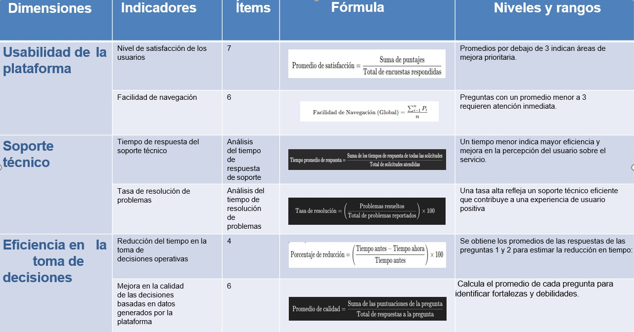

SECCIÓN N°1: Plataforma de seguimiento del desarrollo de moldes: Dimensión 1: Usabilidad de la plataforma

Indicador 1: Nivel de satisfacción de los usuarios

¿Qué tan satisfecho estás con la plataforma en general? (Escala 1 a 5)

¿Qué tan fácil te resulta cumplir tus objetivos o tareas utilizando la plataforma? (Escala 1 a 5)

¿Qué tan satisfecho estás con la rapidez de respuesta de la plataforma? (Escala 1 a 5)

¿Qué tan intuitivo consideras el diseño de la plataforma? (Escala 1 a 5)

¿Qué tan satisfecho estás con la estabilidad y el rendimiento (sin errores ni interrupciones) de la plataforma?

(Escala 1 a 5)

¿Qué tan satisfecho estás con la asistencia o soporte técnico que has recibido (si aplicable)?

(Escala 1 a 5)

¿Qué tan satisfecho estás con la frecuencia de actualizaciones o mejoras de la plataforma?

(Escala 1 a 5)

1. Promedio por pregunta:
   * Sumar todas las respuestas y dividirlas entre el total de encuestados para cada pregunta.



1. Identificar áreas críticas:
   * Promedios por debajo de 3 indican áreas de mejora prioritaria.
2. Reportes gráficos:
   * Usa gráficos de barras o radar para comparar las métricas entre las preguntas.

Indicador 2: - Facilidad de navegación

¿Qué tan fácil fue navegar por la plataforma en general? (Escala 1 a 5)

¿Qué tan intuitivo consideras el menú principal de la plataforma? (Escala 1 a 5)

¿Qué tan claro fue el diseño de las secciones y herramientas dentro de la plataforma?

(Escala 1 a 5)

¿Qué tan rápido encontraste la información o funcionalidad que buscabas? (Escala 1 a 5)

¿Qué tan consistente fue la estructura de la plataforma (por ejemplo, el formato de botones, menús o secciones similares)?

(Escala 1 a 5)

¿Te sentiste cómodo navegando por la plataforma sin necesitar asistencia o tutoriales adicionales?

(Escala 1 a 5)

1. 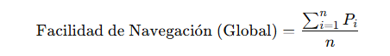Promedios por pregunta:
   * Calcular el promedio de cada pregunta para identificar áreas problemáticas.
   * Preguntas con un promedio menor a 3 requieren atención inmediata.
2. Retroalimentación abierta:
   * Analizar comentarios para detectar patrones en los problemas de navegación y posibles mejoras.

Dimensión 2: Soporte técnico

Indicador 1: Tiempo de respuesta del soporte técnico

Definición: Tiempo promedio que tarda el soporte técnico en responder alas solicitudes de los usuarios.

Fórmula: 

Interpretación: Un tiempo menor indica mayor eficiencia y mejora en la percepción del usuario sobre el servicio.

Meta: Reducir el tiempo de respuesta para aumentar la satisfacción. Indicador 2: Tasa de resolución de problemas

Definición: Porcentaje de problemas resueltos exitosamente por el soporte técnico en un período determinado.

Fórmula: 

Interpretación: Una tasa alta refleja un soporte técnico eficiente que contribuye a una experiencia de usuario positiva.

Meta: Mantener una tasa cercana al 100% para garantizar la confianza del usuario.

Dimensión 3: Eficiencia en la toma de decisiones

Indicador 1: Reducción del tiempo en la toma de decisiones operativas

1. Antes de usar la plataforma, ¿cuánto tiempo, en promedio, te tomaba tomar decisiones operativas?
   * Menos de 1 hora
   * 1 a 2 horas
   * 2 a 4 horas
   * Más de 4 horas
2. Actualmente, ¿cuánto tiempo, en promedio, te toma tomar decisiones operativas usando la plataforma?
   * Menos de 30 minutos
   * 30 minutos a 1 hora
   * 1 a 2 horas
   * Más de 2 horas
3. ¿Consideras que el uso de la plataforma ha reducido significativamente el tiempo requerido para tomar decisiones?
   * Sí, mucho
   * Sí, en parte
   * No, sigue igual
   * No, ha aumentado el tiempo
4. ¿En qué porcentaje aproximado dirías que la plataforma ha reducido el tiempo que dedicas a la toma de decisiones?
   * Menos del 25%
   * Entre 25% y 50%
   * Entre 50% y 75%
   * Más del 75%

Análisis de Resultados

1. Cálculo de reducción en horas:
   * Obtén los promedios de las respuestas de las preguntas 1 y 2 para estimar la reducción en tiempo:



1. Porcentaje de reducción:
   * Compara los promedios usando la fórmula:



1. Identificación de mejoras:
   * Analiza las respuestas abiertas para entender las áreas clave que contribuyen a la reducción o detectar posibles problemas.

Indicador 2: Mejora en la calidad de las decisiones basadas en datos generados por la plataforma

¿Los datos proporcionados por la plataforma son claros y fáciles de interpretar? (Escala 1 a 5)

¿Los datos generados por la plataforma son confiables para tomar decisiones?

(Escala 1 a 5)

¿Consideras que los datos proporcionados por la plataforma te ayudan a tomar decisiones más precisas?

(Escala 1 a 5)

¿La plataforma proporciona datos en tiempo real o en plazos que consideras adecuados para tus decisiones?

(Escala 1 a 5)

¿Los datos generados por la plataforma te han permitido identificar oportunidades o prevenir problemas que antes no podías detectar?

(Escala 1 a 5)

¿Qué tan útiles son los datos generados por la plataforma para justificar tus decisiones ante terceros (ej. colegas, supervisores, clientes)?

(Escala 1 a 5)

Análisis de Resultados

1. Promedio de calidad percibida:
   * Calcula el promedio de cada pregunta para identificar fortalezas y debilidades.



1. Impacto cualitativo:
   * Analiza las respuestas abiertas para entender casos específicos donde los datos generados marcaron una diferencia significativa

Anexo 4

